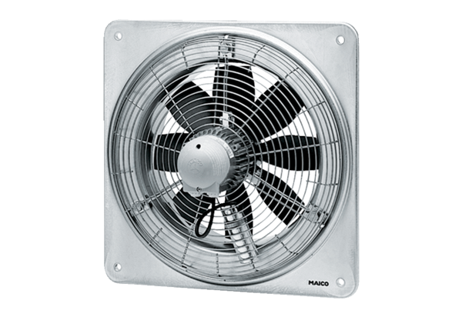Осевой настенный вентилятор DZQ 50/6 BКомплект поставки: 1 штукАссортимент: C
Номер артикула: 0083.0130Изготовитель: MAICO

